ĐẠI HỌC KINH TẾ THÀNH PHỐ HỒ CHÍ MINH

BÀI TẬP VỀ NHÀ – TUẦN 1
Website khảo sát: COCOTAYA Official Store

Môn học: Phát triển dự án thương mại điện tử
Lớp HP: 26C1INF50902702
Họ tên : Lê Bảo Ngọc
MSSV: 331241024717
Giảng viên hướng dẫn: TS. Nguyễn Mạnh Tuấn

TP. Hồ Chí Minh, ngày 21 tháng 10 năm 2026



MỤC LỤC
I. THÔNG TIN CHUNG VỀ WEBSITE 1
II. KHẢO SÁT VÀ ĐÁNH GIÁ 05 KHU VỰC GIAO DIỆN WEBSITE (UX/UI AUDIT) 1
2.1. Khu vực Header và điều hướng chính 2
2.2. Khu vực Trang chủ và khối sản phẩm nổi bật 3
2.3. Khu vực Trang chi tiết sản phẩm (Product Detail Page) 4
2.4. Khu vực Các tiện ích nổi (Pop-up Rewards và Chat) 5
2.5. Khu vực Footer (Chân trang) 6
III. ỨNG DỤNG AI TRONG QUÁ TRÌNH PHÂN TÍCH VÀ ĐỐI CHIẾU THỰC TẾ 7
3.1. Phương pháp sử dụng AI hỗ trợ phân tích 7
3.2. Đối chiếu và điều chỉnh các nhận định chưa chính xác của AI 7
3.3. Những vấn đề được phát hiện thông qua khảo sát thực tế 8
IV. XÁC ĐỊNH VẤN ĐỀ VÀ ĐỀ XUẤT PHƯƠNG ÁN CẢI TIẾN HEADER / NAVIGATION 8
4.1. Xác định vấn đề cần cải tiến 8
4.2. Mục tiêu cải tiến 9
4.3. Phương án thiết kế giao diện cải tiến 9
4.4. Phương án cải tiến khu vực Danh sách sản phẩm (Product Grid) 10
V. XÂY DỰNG VÀ KIỂM THỬ GIAO DIỆN CẢI TIẾN BẰNG HTML/CSS 10
5.1. Công nghệ và môi trường phát triển 10
5.2. Xây dựng cấu trúc giao diện bằng HTML5 11
5.3. Định dạng giao diện bằng CSS3 11
5.5. Kiểm thử và điều chỉnh giao diện 13
5.6. Đánh giá kết quả cải tiến 14
VI. QUẢN LÝ MÃ NGUỒN VÀ TRIỂN KHAI WEBSITE TRÊN GITHUB 15
6.1. Tạo repository và quản lý mã nguồn 15
6.2. Hoàn thiện tài liệu dự án 15
6.3. Triển khai website bằng GitHub Pages 16
6.4. Tổng kết kết quả thực hiện 16

I. THÔNG TIN CHUNG VỀ WEBSITE
Website được lựa chọn để khảo sát là COCOTAYA Official Store (https://cocotaya.com/), hoạt động trong lĩnh vực thời trang và phụ kiện, với nhóm sản phẩm kinh doanh chủ yếu là túi xách nữ. Website được xây dựng trên nền tảng thương mại điện tử Shopify, cung cấp các dòng sản phẩm như túi đeo vai (Shoulder Bags), túi tote (Tote Bags), ba lô (Backpacks) và ví (Wallets).
Đối tượng khách hàng mục tiêu của thương hiệu chủ yếu là phụ nữ trẻ, nhân viên văn phòng và sinh viên có nhu cầu sử dụng túi xách theo phong cách tối giản (Minimalism), thanh lịch và có tính ứng dụng cao. Mức giá sản phẩm dao động khoảng 12–40 USD, thuộc phân khúc bình dân đến tầm trung.
Về nhận diện thị giác (Visual Identity), website sử dụng các gam màu sáng như trắng, kem và pastel làm chủ đạo, kết hợp với kiểu chữ không chân (Sans-serif) Jost. Cách phối hợp này tạo cảm giác hiện đại, thông thoáng và phù hợp với định hướng thẩm mỹ của thương hiệu. Bên cạnh đó, hình ảnh sản phẩm được trình bày tương đối đồng nhất về tỷ lệ và phông nền, góp phần duy trì tính nhất quán trong tổng thể giao diện.
Xét về chức năng, website cung cấp các tiện ích mua sắm cơ bản, bao gồm điều hướng sản phẩm theo danh mục bộ sưu tập (Collections), xem nhanh thông tin sản phẩm (Quick View), lựa chọn màu sắc thông qua Color Swatches và truy cập trang chi tiết sản phẩm với hình ảnh người mẫu đeo túi thực tế (Upper Body Display). Ngoài ra, website còn tích hợp chương trình thành viên tích điểm (Rewards Program) nhằm khuyến khích khách hàng đăng ký và duy trì tương tác với thương hiệu.

II. KHẢO SÁT VÀ ĐÁNH GIÁ 05 KHU VỰC GIAO DIỆN WEBSITE (UX/UI AUDIT)
Quá trình khảo sát được thực hiện trực tiếp trên website COCOTAYA Official Store, tập trung vào năm khu vực giao diện quan trọng gồm Header và thanh điều hướng, Trang chủ và khối sản phẩm nổi bật, Trang chi tiết sản phẩm, Các tiện ích nổi và Footer. Việc đánh giá dựa trên các yếu tố về cấu trúc thông tin, khả năng điều hướng, tính trực quan và mức độ thuận tiện trong quá trình mua sắm của người dùng.

2.1. Khu vực Header và điều hướng chính
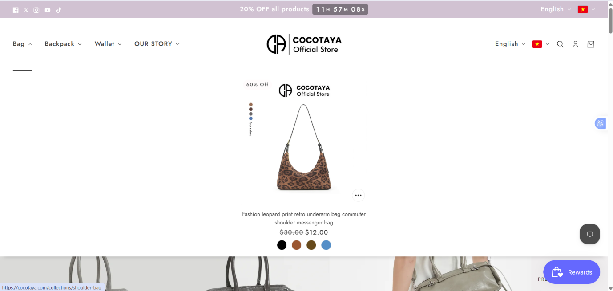
Hình 1.1. Giao diện khu vực Header và thanh Announcement Bar.
Khu vực Header đóng vai trò định vị thương hiệu, hỗ trợ người dùng truy cập các danh mục sản phẩm và tiếp nhận thông tin về chương trình khuyến mãi. Qua khảo sát, khu vực này được chia thành hai thành phần chính. Thứ nhất là thanh thông báo (Announcement Bar) nằm ở phía trên cùng, hiển thị đồng hồ đếm ngược cho chương trình giảm giá 20% trên toàn bộ sản phẩm, chức năng lựa chọn ngôn ngữ, quốc gia và các biểu tượng mạng xã hội. Thứ hai là thanh điều hướng chính (Navbar), trong đó logo COCOTAYA được đặt ở vị trí trung tâm, các danh mục Bag, Backpack, Wallet và Our Story được bố trí ở phía bên trái, trong khi các biểu tượng tìm kiếm, tài khoản và giỏ hàng nằm ở phía bên phải.
Về mặt trải nghiệm người dùng, cách bố trí logo ở trung tâm tạo sự cân đối cho tổng thể giao diện, đồng thời phù hợp với đặc trưng thiết kế của website thời trang. Bên cạnh đó, tính năng Sticky Header cho phép thanh điều hướng duy trì vị trí hiển thị khi người dùng cuộn trang. Điều này giúp khách hàng có thể truy cập nhanh vào danh mục sản phẩm, tài khoản hoặc giỏ hàng mà không cần quay lại đầu trang.
Tuy nhiên, qua quan sát thực tế, việc bố trí các biểu tượng mạng xã hội như Facebook, X, Instagram và TikTok trên thanh thông báo phía trên chưa thực sự hợp lý. Các biểu tượng này làm tăng mật độ thông tin trên Header và có thể phân tán sự chú ý của người dùng khỏi thông điệp khuyến mãi chính. Đối với một website thương mại điện tử, khu vực này nên ưu tiên những thông tin có khả năng thúc đẩy hành vi mua hàng trực tiếp.
Do đó, website nên loại bỏ cụm biểu tượng mạng xã hội khỏi Header và chuyển các liên kết này xuống Footer. Đồng thời, thanh Announcement Bar cần ưu tiên hiển thị các thông tin cụ thể như mã giảm giá và chính sách miễn phí vận chuyển (Freeship), thay vì chỉ tập trung vào đồng hồ đếm ngược của chương trình khuyến mãi.

2.2. Khu vực Trang chủ và khối sản phẩm nổi bật
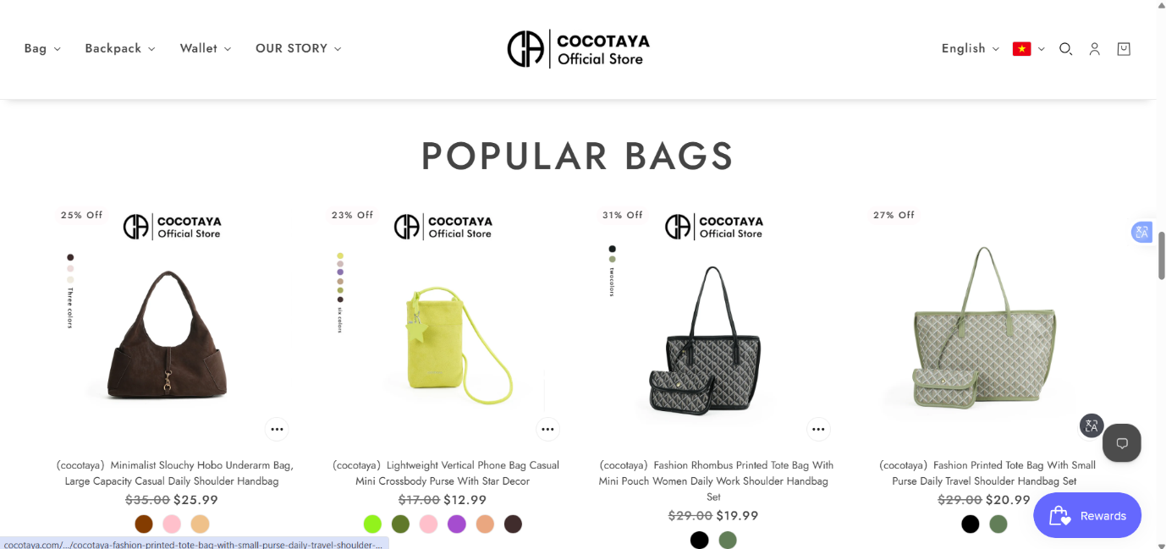
Hình 2.1. Khối danh sách sản phẩm nổi bật với bố cục bốn cột trên Desktop.
Khu vực sản phẩm nổi bật trên trang chủ có chức năng giới thiệu các sản phẩm được ưu tiên trưng bày, qua đó thu hút sự chú ý và khuyến khích người dùng truy cập trang chi tiết sản phẩm. Qua khảo sát, khu vực này được đặt tiêu đề “POPULAR BAGS” và sử dụng bố cục lưới sản phẩm (Product Grid) gồm bốn cột trên giao diện Desktop.
Mỗi thẻ sản phẩm (Product Card) được thiết kế với các thành phần cơ bản như nhãn giảm giá, hình ảnh sản phẩm, tên sản phẩm, giá gốc, giá khuyến mãi và các chấm lựa chọn màu sắc (Color Swatches). Đặc biệt, hình ảnh sản phẩm có hiệu ứng thay đổi khi người dùng di chuyển con trỏ chuột, góp phần tăng tính tương tác cho giao diện.
Một trong những ưu điểm nổi bật của khu vực này là cách hiển thị Color Swatches ngay bên dưới mỗi sản phẩm. Các màu sắc như đen, nâu, xanh và đỏ được thể hiện trực quan thông qua các chấm màu, giúp khách hàng nhanh chóng nhận biết những biến thể hiện có mà không cần truy cập từng trang chi tiết. Bên cạnh đó, thông tin giá được phân cấp tương đối rõ ràng khi giá khuyến mãi được làm nổi bật, trong khi giá gốc được gạch ngang và hiển thị bằng màu xám. Cách trình bày này giúp người dùng dễ dàng nhận biết mức giá ưu đãi của sản phẩm.
Tuy nhiên, khu vực này vẫn tồn tại một số hạn chế liên quan đến cách tổ chức nội dung. Đáng chú ý là tình trạng nhồi nhét từ khóa vào tên sản phẩm nhằm phục vụ mục đích SEO. Nhiều sản phẩm được gắn thêm tiền tố “(cocotaya)” cùng các cụm từ khóa mô tả kéo dài, chẳng hạn như “(cocotaya) Fashion leopard print retro underarm bag commuter shoulder messenger bag”. Việc sử dụng tên sản phẩm quá dài khiến nội dung bị xuống dòng thành nhiều hàng, làm mất tính đồng nhất của các thẻ sản phẩm và ảnh hưởng đến tính thẩm mỹ của toàn bộ bố cục.
Ngoài ra, tại khu vực banner chính trên trang chủ, website vẫn xuất hiện nội dung mặc định bằng tiếng Anh: “Share something about a limited offer or temporary promotion”. Đây là nội dung mẫu chưa được quản trị viên thay thế, cho thấy sự thiếu hoàn thiện trong quá trình quản lý nội dung website.
Để khắc phục những hạn chế trên, website cần chuẩn hóa tên sản phẩm theo hướng ngắn gọn, loại bỏ tiền tố không cần thiết và giới hạn nội dung hiển thị ở mức tối đa hai dòng. Bên cạnh đó, có thể bổ sung các nhãn thông tin về sức chứa của túi, chẳng hạn như khả năng chứa laptop 13 inch hoặc phụ kiện đi kèm. Những thông tin này giúp khách hàng đánh giá nhanh tính phù hợp của sản phẩm với nhu cầu sử dụng thực tế.

2.3. Khu vực Trang chi tiết sản phẩm (Product Detail Page)
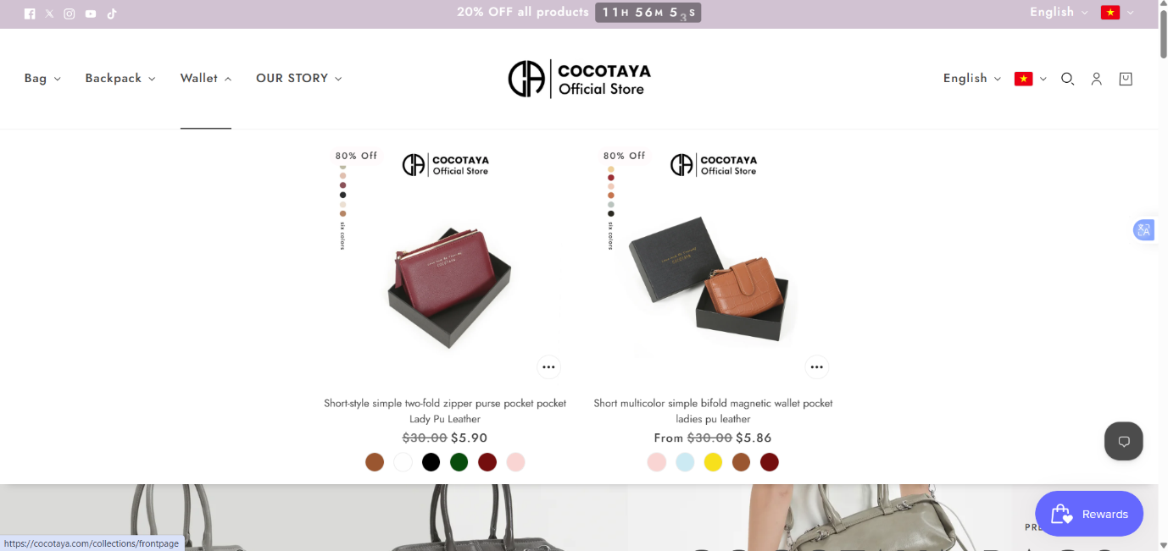
Hình 2.2.. Giao diện trang chi tiết sản phẩm với lỗi hiển thị hình ảnh có kích thước quá lớn.
Trang chi tiết sản phẩm có nhiệm vụ cung cấp những thông tin cần thiết để khách hàng đánh giá và đưa ra quyết định mua hàng. Các thành phần được quan sát trên website bao gồm cụm hình ảnh sản phẩm, tên sản phẩm, giá bán, các biến thể màu sắc và những nút chức năng như Add to Cart và Buy Now.
Về ưu điểm, hệ thống lựa chọn màu sắc (Color Variants) được thiết kế dưới dạng các chấm tròn có kích thước tương đối lớn, giúp người dùng dễ dàng nhận biết và thao tác trên cả máy tính lẫn thiết bị di động. Ngoài ra, trang chi tiết còn cung cấp khu vực hình ảnh người mẫu đeo túi thực tế (Upper Body Display). Đây là thành phần có giá trị đối với ngành hàng túi xách vì giúp khách hàng hình dung kích thước, kiểu dáng và tỷ lệ của sản phẩm khi sử dụng trên cơ thể.
Tuy nhiên, hạn chế đáng chú ý nhất của khu vực này nằm ở cách tổ chức bố cục hiển thị. Theo quan sát tại Hình 3.1, hình ảnh sản phẩm được trình bày với kích thước quá lớn, chiếm gần như toàn bộ khu vực hiển thị ban đầu (Above the Fold). Điều này khiến các thông tin quan trọng như tên sản phẩm, mức giá 12 USD, lựa chọn màu sắc và nút mua hàng bị đẩy xuống phía dưới. Người dùng phải thực hiện thao tác cuộn trang mới có thể tiếp cận những thông tin và chức năng cần thiết để tiến hành mua sắm.
Hạn chế này làm tăng số lượng thao tác trong quá trình mua hàng và có thể ảnh hưởng đến khả năng chuyển đổi của website, đặc biệt đối với những khách hàng đã có nhu cầu mua sản phẩm cụ thể.
Để cải thiện, website nên tổ chức lại trang chi tiết sản phẩm theo bố cục hai cột song song (Two-column Layout) trên giao diện Desktop. Trong đó, cột bên trái chiếm khoảng 55% diện tích để hiển thị hình ảnh sản phẩm, trong khi cột bên phải chiếm khoảng 45% diện tích và được thiết kế theo dạng cố định khi cuộn trang (Sticky). Cột thông tin này cần bao gồm tên sản phẩm, giá bán, các lựa chọn màu sắc và nút mua hàng. Cách bố trí này giúp duy trì khả năng tiếp cận những thông tin quan trọng, đồng thời cân bằng giữa nhu cầu xem hình ảnh và thực hiện thao tác mua sắm.

2.4. Khu vực Các tiện ích nổi (Pop-up Rewards và Chat)
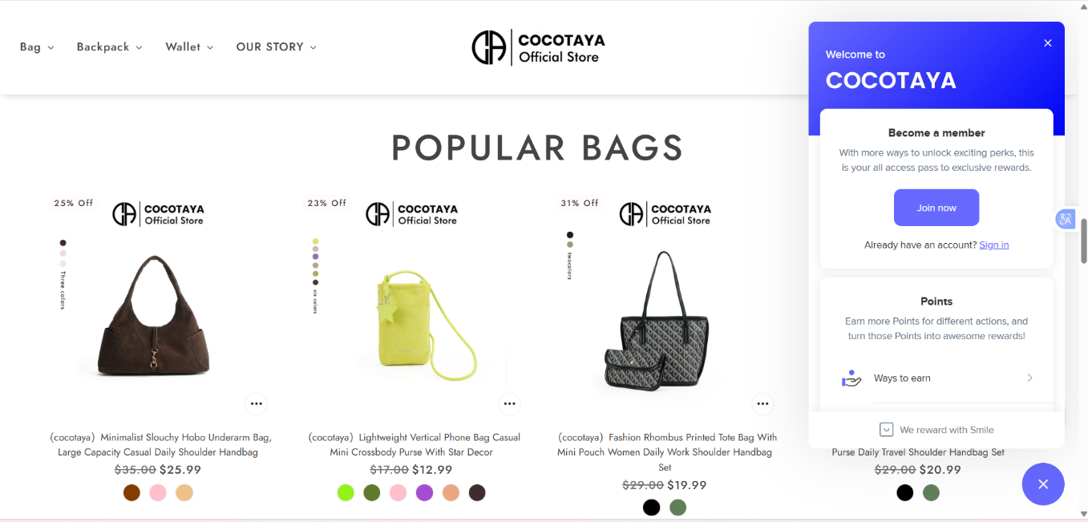
Hình 2.3. Các tiện ích nổi được bố trí tại góc dưới bên phải màn hình.
Khu vực tiện ích nổi được tích hợp nhằm hỗ trợ khách hàng trong quá trình mua sắm và khuyến khích đăng ký thành viên thông qua chương trình tích điểm. Qua khảo sát, website hiện có hai tiện ích chính là nút Chat hỗ trợ khách hàng với tông màu xám đen và Widget Rewards có màu xanh dương. Khi người dùng nhấn vào Widget Rewards, hệ thống hiển thị cửa sổ với thông điệp “Welcome to COCOTAYA - Become a member”, đồng thời cung cấp thông tin về chương trình thành viên và các phương thức tích lũy điểm thưởng (Ways to Earn).
Xét về thiết kế giao diện, cửa sổ Rewards sử dụng cách phối màu xanh và trắng tương đối hiện đại, có khả năng thu hút sự chú ý. Nội dung được phân chia thành các phương thức kiếm điểm rõ ràng, giúp khách hàng dễ dàng tiếp cận thông tin về chương trình thành viên.
Tuy nhiên, vấn đề phát sinh nằm ở cách bố trí vị trí của các tiện ích. Nút Chat và Widget Rewards cùng tập trung tại góc dưới bên phải màn hình. Khi kết hợp với các tiện ích khác như Back-to-top, khu vực này có nguy cơ xảy ra tình trạng chồng lấn giao diện (Overlapping). Điều này có thể gây khó khăn cho thao tác của người dùng, đặc biệt trên thiết bị di động do diện tích hiển thị hạn chế và làm tăng khả năng nhấn nhầm giữa các chức năng.
Vì vậy, website nên phân bổ lại vị trí các tiện ích nổi theo hướng tách biệt chức năng. Cụ thể, nút Chat có thể được chuyển sang góc dưới bên trái màn hình, trong khi Widget Rewards tiếp tục được đặt ở góc dưới bên phải. Cách bố trí này giúp hạn chế tình trạng chồng lấn, cải thiện khả năng nhận diện và tạo sự thuận tiện khi tương tác.

2.5. Khu vực Footer (Chân trang)
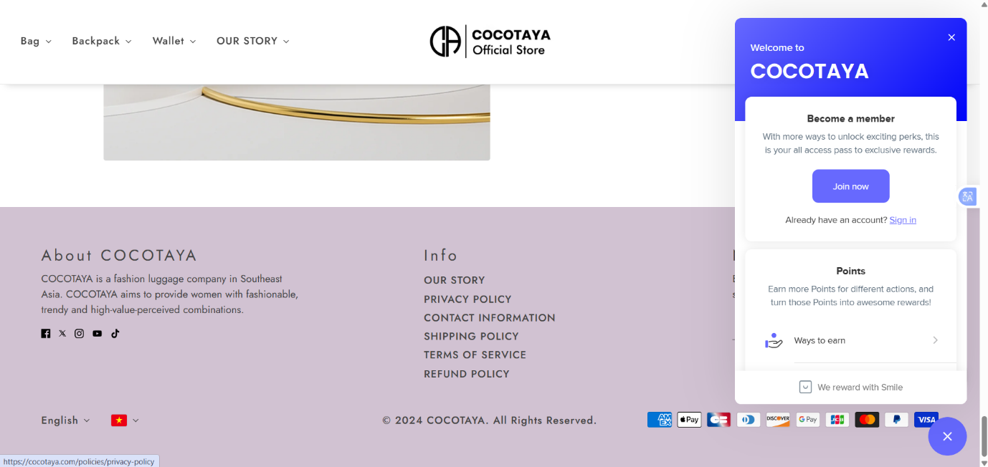
Hình 2.4.. Cấu trúc Footer và các huy hiệu thanh toán.
Footer là khu vực cung cấp những thông tin bổ sung về thương hiệu, chính sách hoạt động, phương thức liên hệ và các yếu tố xác thực giao dịch. Qua khảo sát, Footer của COCOTAYA bao gồm phần giới thiệu thương hiệu (About COCOTAYA), danh sách liên kết nội bộ như Our Story, Privacy Policy và Shipping Policy, các biểu tượng mạng xã hội cùng hệ thống huy hiệu thanh toán như Visa, Mastercard, Amex và PayPal.
Về mặt thiết kế, khu vực Footer sử dụng nền màu tím pastel, tạo sự phân tách tương đối rõ ràng với phần nội dung chính có nền trắng. Cách phối màu này vẫn duy trì được sự đồng nhất với phong cách thanh lịch của website, đồng thời giúp người dùng dễ dàng nhận biết khu vực thông tin cuối trang.
Tuy nhiên, bố cục hiện tại vẫn còn một số điểm hạn chế. Cụ thể, cột nội dung “About COCOTAYA” có chiều rộng tương đối hẹp, khiến phần giới thiệu thương hiệu bị ngắt thành khoảng 5–6 dòng. Cách trình bày này làm nội dung trở nên dồn nén và ảnh hưởng đến khả năng đọc. Bên cạnh đó, các huy hiệu thanh toán an toàn (Trust Badges) có kích thước nhỏ và được bố trí sát lề phải, chưa tạo được sự nổi bật cần thiết để củng cố niềm tin của khách hàng đối với quá trình giao dịch trực tuyến.
Để cải thiện, website nên tổ chức lại cấu trúc Footer bằng CSS Grid, trong đó mở rộng cột giới thiệu thương hiệu chiếm khoảng 40% diện tích nhằm tạo không gian hiển thị nội dung hợp lý hơn. Đồng thời, kích thước các biểu tượng thanh toán nên được tăng khoảng 15% và sắp xếp theo hướng căn giữa thành một khu vực riêng biệt ở phía dưới Footer. Việc điều chỉnh này giúp tăng khả năng nhận diện các phương thức thanh toán và cải thiện tính trực quan của thông tin bảo mật giao dịch.

III. ỨNG DỤNG AI TRONG QUÁ TRÌNH PHÂN TÍCH VÀ ĐỐI CHIẾU THỰC TẾ

3.1. Phương pháp sử dụng AI hỗ trợ phân tích
Trong quá trình khảo sát website COCOTAYA, trí tuệ nhân tạo (AI) được sử dụng như một công cụ hỗ trợ rà soát và đánh giá sơ bộ các thành phần giao diện. Việc ứng dụng AI giúp rút ngắn thời gian phân tích và cung cấp thêm góc nhìn tham khảo về các yếu tố UX/UI trong website thương mại điện tử ngành thời trang.
Prompt được sử dụng để yêu cầu AI hỗ trợ phân tích như sau:
“Bạn là chuyên gia phân tích nghiệp vụ và thiết kế trải nghiệm người dùng (UX/UI) cho website thương mại điện tử. Tôi đang khảo sát website túi xách COCOTAYA (https://cocotaya.com/). Hãy giúp tôi lập bảng phân tích 5 khu vực: Trang chủ, Danh mục sản phẩm, Chi tiết sản phẩm, Tìm kiếm, Footer. Dựa trên lý thuyết UX ngành thời trang, hãy nêu Điểm hợp lý, Lỗi có thể xảy ra và Đề xuất cải tiến. Không khẳng định những tính năng nếu bạn không chắc chắn.”
Tuy nhiên, kết quả do AI cung cấp chỉ được sử dụng với vai trò tham khảo, không thay thế cho quá trình kiểm chứng thực tế. Nguyên nhân là AI có thể đưa ra những nhận định chưa chính xác hoặc không nhận diện được một số thành phần giao diện được kết xuất bằng JavaScript động. Vì vậy, việc truy cập trực tiếp website, quan sát và đối chiếu với hình ảnh thực tế là bước cần thiết để xác định tính chính xác của các kết quả phân tích.

3.2. Đối chiếu và điều chỉnh các nhận định chưa chính xác của AI
Sau khi nhận được kết quả phân tích từ AI, người thực hiện tiến hành truy cập trực tiếp website và ghi nhận năm hình ảnh minh họa tại các khu vực giao diện đã khảo sát. Quá trình đối chiếu cho thấy một số nhận định của AI chưa phù hợp với tình trạng thực tế của website.
Trước hết, AI đưa ra nhận định rằng thẻ sản phẩm của COCOTAYA còn hạn chế về thông tin màu sắc, chủ yếu chỉ hiển thị tên và giá sản phẩm, đồng thời thiếu tính năng Color Swatches để khách hàng nhận biết các biến thể màu sắc. Tuy nhiên, kết quả quan sát tại Hình 2.1 và Hình 3.1 cho thấy website đã tích hợp các chấm màu hiển thị trực tiếp bên dưới thẻ sản phẩm cũng như tại trang chi tiết. Các màu sắc như đen, nâu, trắng và đỏ được thể hiện tương đối rõ ràng. Do đó, nhận định của AI không phản ánh đúng giao diện thực tế. Tính năng Color Swatches được giữ lại trong phần đánh giá ưu điểm của website.
Bên cạnh đó, AI cho rằng các website kinh doanh túi xách thuộc phân khúc bình dân thường không có hình ảnh người mẫu đeo sản phẩm thực tế (Upper Body Display). Tuy nhiên, qua kiểm tra trang chi tiết sản phẩm, người thực hiện nhận thấy COCOTAYA có khu vực hình ảnh người mẫu sử dụng túi với nhiều góc chụp khác nhau. Đây là thành phần hỗ trợ khách hàng hình dung rõ hơn về kích thước và kiểu dáng sản phẩm khi sử dụng thực tế. Vì vậy, nhận định trên cũng được loại bỏ khỏi kết quả đánh giá.
Qua hai trường hợp này, có thể nhận thấy AI vẫn tồn tại hạn chế trong việc nhận diện và diễn giải một số thành phần giao diện, đặc biệt đối với những chức năng được triển khai thông qua mã JavaScript của nền tảng Shopify. Do đó, kết quả do AI tạo ra cần được kiểm chứng trước khi sử dụng trong báo cáo nhằm hạn chế những đánh giá sai lệch.

3.3. Những vấn đề được phát hiện thông qua khảo sát thực tế
Bên cạnh việc điều chỉnh các nhận định chưa chính xác của AI, quá trình quan sát trực tiếp còn giúp người thực hiện phát hiện một số hạn chế quan trọng mà kết quả phân tích tự động chưa đề cập đầy đủ.
Thứ nhất, website tồn tại lỗi nội dung tại khu vực banner trang chủ khi vẫn hiển thị dòng văn bản mẫu “Share something about a limited offer or temporary promotion”. Đây là dấu hiệu cho thấy nội dung giao diện chưa được hoàn thiện trong quá trình quản trị website, có thể ảnh hưởng đến tính chuyên nghiệp và mức độ tin cậy của thương hiệu.
Thứ hai, cách đặt tên sản phẩm chưa phù hợp với định hướng thiết kế tối giản. Việc sử dụng tiền tố “(cocotaya)” kết hợp với chuỗi từ khóa SEO kéo dài từ ba đến bốn dòng khiến tên sản phẩm trở nên khó đọc, đồng thời phá vỡ tính đồng nhất của bố cục Product Grid. Hạn chế này không chỉ ảnh hưởng đến trải nghiệm đọc thông tin mà còn làm giảm tính thẩm mỹ của giao diện.
Thứ ba, trang chi tiết sản phẩm gặp vấn đề về bố cục khi hình ảnh chiếm gần như toàn bộ khu vực hiển thị ban đầu, khiến các thông tin quan trọng và nút kêu gọi hành động (Call-to-Action) không xuất hiện trong tầm nhìn của người dùng. Điều này làm tăng số thao tác cần thiết để tiếp cận chức năng mua hàng và có thể tạo ra trở ngại trong quá trình chuyển đổi.
Những vấn đề trên được xác định thông qua quá trình quan sát và đối chiếu trực tiếp, cho thấy vai trò của người thực hiện trong việc đánh giá ngữ cảnh, nhận diện lỗi giao diện và lựa chọn những nhận định phù hợp từ kết quả do AI cung cấp.

IV. XÁC ĐỊNH VẤN ĐỀ VÀ ĐỀ XUẤT PHƯƠNG ÁN CẢI TIẾN HEADER / NAVIGATION

4.1. Xác định vấn đề cần cải tiến
Dựa trên kết quả khảo sát giao diện website COCOTAYA Official Store tại Mục II, người thực hiện lựa chọn khu vực Header và thanh điều hướng chính (Navigation) để xây dựng phiên bản giao diện cải tiến bằng HTML5 và CSS3.
Qua quan sát thực tế, Header của website hiện được tổ chức thành hai thành phần chính gồm thanh thông báo (Announcement Bar) và thanh điều hướng (Navbar). Trong đó, Announcement Bar hiển thị thông tin chương trình giảm giá, lựa chọn ngôn ngữ, quốc gia và các biểu tượng mạng xã hội. Navbar được bố trí với logo thương hiệu ở vị trí trung tâm, danh mục sản phẩm ở bên trái và các biểu tượng tìm kiếm, tài khoản, giỏ hàng ở bên phải.
Mặc dù cấu trúc này đảm bảo các chức năng điều hướng cơ bản, cách bố trí hiện tại vẫn tồn tại một số hạn chế về tổ chức thông tin. Cụ thể, việc đặt nhiều biểu tượng mạng xã hội trên Announcement Bar làm tăng mật độ thành phần hiển thị và có thể phân tán sự chú ý khỏi thông tin khuyến mãi. Ngoài ra, thanh thông báo chưa tận dụng tốt không gian để truyền tải các thông tin có giá trị trực tiếp đối với quyết định mua hàng, chẳng hạn như mã giảm giá hoặc chính sách miễn phí vận chuyển.
Từ những vấn đề trên, người thực hiện lựa chọn cải tiến khu vực Header theo hướng tinh giản thành phần hiển thị, ưu tiên thông tin quan trọng và tối ưu khả năng điều hướng trên nhiều kích thước màn hình.

4.2. Mục tiêu cải tiến
Việc cải tiến Header hướng đến ba mục tiêu chính. Thứ nhất, tối ưu hóa thanh thông báo bằng cách tập trung vào các chương trình ưu đãi và chính sách mua hàng, đồng thời hạn chế những thành phần không trực tiếp hỗ trợ quá trình mua sắm. Thứ hai, chuẩn hóa cách bố trí logo, danh mục sản phẩm và các biểu tượng chức năng nhằm tạo sự cân đối và giúp người dùng dễ dàng nhận diện các khu vực điều hướng. Thứ ba, cải thiện khả năng hiển thị trên thiết bị di động thông qua việc điều chỉnh bố cục và khoảng cách giữa các thành phần, hạn chế tình trạng chồng lấn giao diện.

4.3. Phương án thiết kế giao diện cải tiến
Phương án thiết kế được xây dựng dựa trên phong cách nhận diện hiện có của COCOTAYA, tiếp tục sử dụng các gam màu sáng như trắng, kem và pastel nhằm duy trì tính nhất quán về mặt thị giác.
Đối với thanh Announcement Bar, giao diện cải tiến dự kiến loại bỏ cụm biểu tượng mạng xã hội và ưu tiên hiển thị thông điệp khuyến mãi. Nội dung thông báo có thể kết hợp thông tin giảm giá, mã ưu đãi và chính sách miễn phí vận chuyển để giúp khách hàng nhanh chóng nhận biết quyền lợi khi mua sắm.
Đối với Navbar, logo tiếp tục được đặt ở vị trí trung tâm nhằm duy trì đặc trưng nhận diện của website. Các danh mục sản phẩm được sắp xếp ở khu vực bên trái, trong khi nhóm chức năng tìm kiếm, tài khoản và giỏ hàng được bố trí ở phía bên phải. Khoảng cách giữa các thành phần được điều chỉnh nhằm đảm bảo tính cân đối và hạn chế tình trạng tập trung quá nhiều yếu tố tại một vị trí.
Đối với giao diện di động, thanh điều hướng được điều chỉnh theo hướng thu gọn các danh mục thành menu có biểu tượng truy cập riêng. Logo và các chức năng mua sắm quan trọng vẫn được duy trì ở vị trí dễ nhận biết. Bên cạnh đó, tính năng Sticky Header được giữ lại để hỗ trợ người dùng truy cập thanh điều hướng trong quá trình cuộn trang.

4.4. Phương án cải tiến khu vực Danh sách sản phẩm (Product Grid)
Dựa trên kết quả phân tích tại Mục 2.2, khu vực Danh sách sản phẩm cần được điều chỉnh nhằm khắc phục tình trạng nhồi nhét từ khóa trong tên sản phẩm và bố cục thẻ sản phẩm chưa thực sự tinh tế. Phương án cải tiến tập trung vào việc tối giản giao diện, nâng cao tính nhất quán trong cách trình bày và bổ sung tương tác trực quan để hỗ trợ người dùng trong quá trình lựa chọn sản phẩm.
Trước hết, thiết kế Không viền (Frameless Design) được áp dụng bằng cách loại bỏ các đường viền cứng bao quanh từng thẻ sản phẩm. Thay vào đó, hình ảnh sản phẩm được đặt trực tiếp trên nền trắng, tạo sự liền mạch giữa các thành phần và tăng tính tập trung vào hình ảnh. Cách trình bày này hướng đến phong cách Lookbook, phù hợp với đặc trưng của website kinh doanh túi xách thời trang.
Bên cạnh đó, các chi tiết chưa thực sự cần thiết cũng được lược bỏ nhằm giảm sự phân tán thị giác. Cụ thể, lớp phủ Quick View xuất hiện khi người dùng rê chuột vào hình ảnh được loại bỏ để tránh che khuất sản phẩm. Tên sản phẩm được giới hạn tối đa hai dòng hiển thị, giúp các thẻ có bố cục đồng đều và hạn chế tình trạng nội dung văn bản chiếm quá nhiều diện tích.
Cuối cùng, tính năng Color Swatches được bổ sung nhằm tăng khả năng tương tác trực tiếp trên danh sách sản phẩm. Các nút chấm màu được bố trí bên dưới mỗi sản phẩm, cho phép người dùng xem trước sự thay đổi màu sắc khi rê chuột vào từng tùy chọn. Tính năng này được triển khai bằng JavaScript kết hợp với thuộc tính CSS filter để tạo hiệu ứng chuyển đổi màu sắc trên hình ảnh hiện tại. Nhờ đó, người dùng có thể tham khảo các tùy chọn màu ngay tại khu vực Product Grid mà không cần truy cập từng trang chi tiết sản phẩm.

V. XÂY DỰNG VÀ KIỂM THỬ GIAO DIỆN CẢI TIẾN BẰNG HTML/CSS

5.1. Công nghệ và môi trường phát triển
Giao diện cải tiến được xây dựng bằng HTML5, CSS3 và JavaScript cơ bản trên môi trường Visual Studio Code. HTML5 đảm nhiệm việc tổ chức cấu trúc nội dung, CSS3 được sử dụng để định dạng bố cục, và JavaScript được tích hợp để xử lý sự kiện tương tác (đổi màu sản phẩm trực tiếp).
Quá trình phát triển tập trung vào việc xây dựng một trang giao diện thương mại điện tử độc lập, trong đó Header và Navigation là khu vực được ưu tiên cải tiến. Các thành phần nội dung bên dưới bao gồm tiêu đề trang và danh sách sản phẩm mẫu nhằm mô phỏng bối cảnh sử dụng thực tế của website.
Dự án dự kiến được tổ chức thành các tệp riêng biệt gồm index.html, style.css và thư mục images để lưu trữ hình ảnh sản phẩm. Cách tổ chức này giúp phân tách cấu trúc và định dạng giao diện, thuận tiện cho việc kiểm tra và điều chỉnh mã nguồn.

5.2. Xây dựng cấu trúc giao diện bằng HTML5
HTML5 được sử dụng để xây dựng các thành phần chính của trang web. Khu vực Header bao gồm Announcement Bar và Navbar, trong đó Navbar được phân chia thành nhóm danh mục điều hướng, logo thương hiệu và nhóm biểu tượng chức năng.
Các thẻ HTML có ngữ nghĩa phù hợp như header, nav, main, section và article được sử dụng để phân chia nội dung. Cách tổ chức này giúp cấu trúc trang rõ ràng, thuận tiện cho việc quản lý mã nguồn và chỉnh sửa giao diện.
Ngoài khu vực Header, trang web được bổ sung khối Hero Banner mang thông điệp khuyến mãi trực quan và khu vực danh sách sản phẩm. Mỗi thẻ sản phẩm bao gồm hình ảnh, tên, giá, nhãn thông tin và đặc biệt là hệ thống nút chọn màu (Color Swatches) được gắn các thuộc tính dữ liệu (data-img, data-filter) để chuẩn bị cho việc tương tác đổi ảnh.

5.3. Định dạng giao diện bằng CSS3
CSS3 được sử dụng để định dạng các thành phần của Header và các khu vực nội dung liên quan. Các thuộc tính về màu sắc, kiểu chữ, kích thước, khoảng cách, căn chỉnh và bố cục được thiết lập nhằm đảm bảo tính thống nhất với phong cách thiết kế của website tham khảo.
Đối với khu vực sản phẩm, điểm nhấn trong CSS là việc áp dụng phong cách thiết kế không viền (Frameless) cho thẻ sản phẩm. Các thuộc tính transition và box-shadow được sử dụng tinh tế để tạo hiệu ứng nổi nhẹ khi người dùng rê chuột (hover), giúp giao diện thanh thoát và sang trọng hơn mà không cần đóng khung cứng nhắc.
Bên cạnh đó, CSS Media Queries được sử dụng để điều chỉnh bố cục khi kích thước màn hình thay đổi. Trên máy tính, thanh điều hướng hiển thị các danh mục sản phẩm theo hàng ngang. Trên điện thoại, các thành phần được thu gọn và sắp xếp lại để phù hợp với diện tích hiển thị hạn chế.
5.4. Kết quả giao diện sau khi cải tiến
Sau khi hoàn thành quá trình xây dựng mã nguồn, người thực hiện tiến hành mở trang web trên trình duyệt Google Chrome để kiểm tra kết quả hiển thị. Giao diện được ghi nhận thông qua ảnh chụp màn hình nhằm đánh giá mức độ phù hợp giữa phương án thiết kế và sản phẩm thực tế.
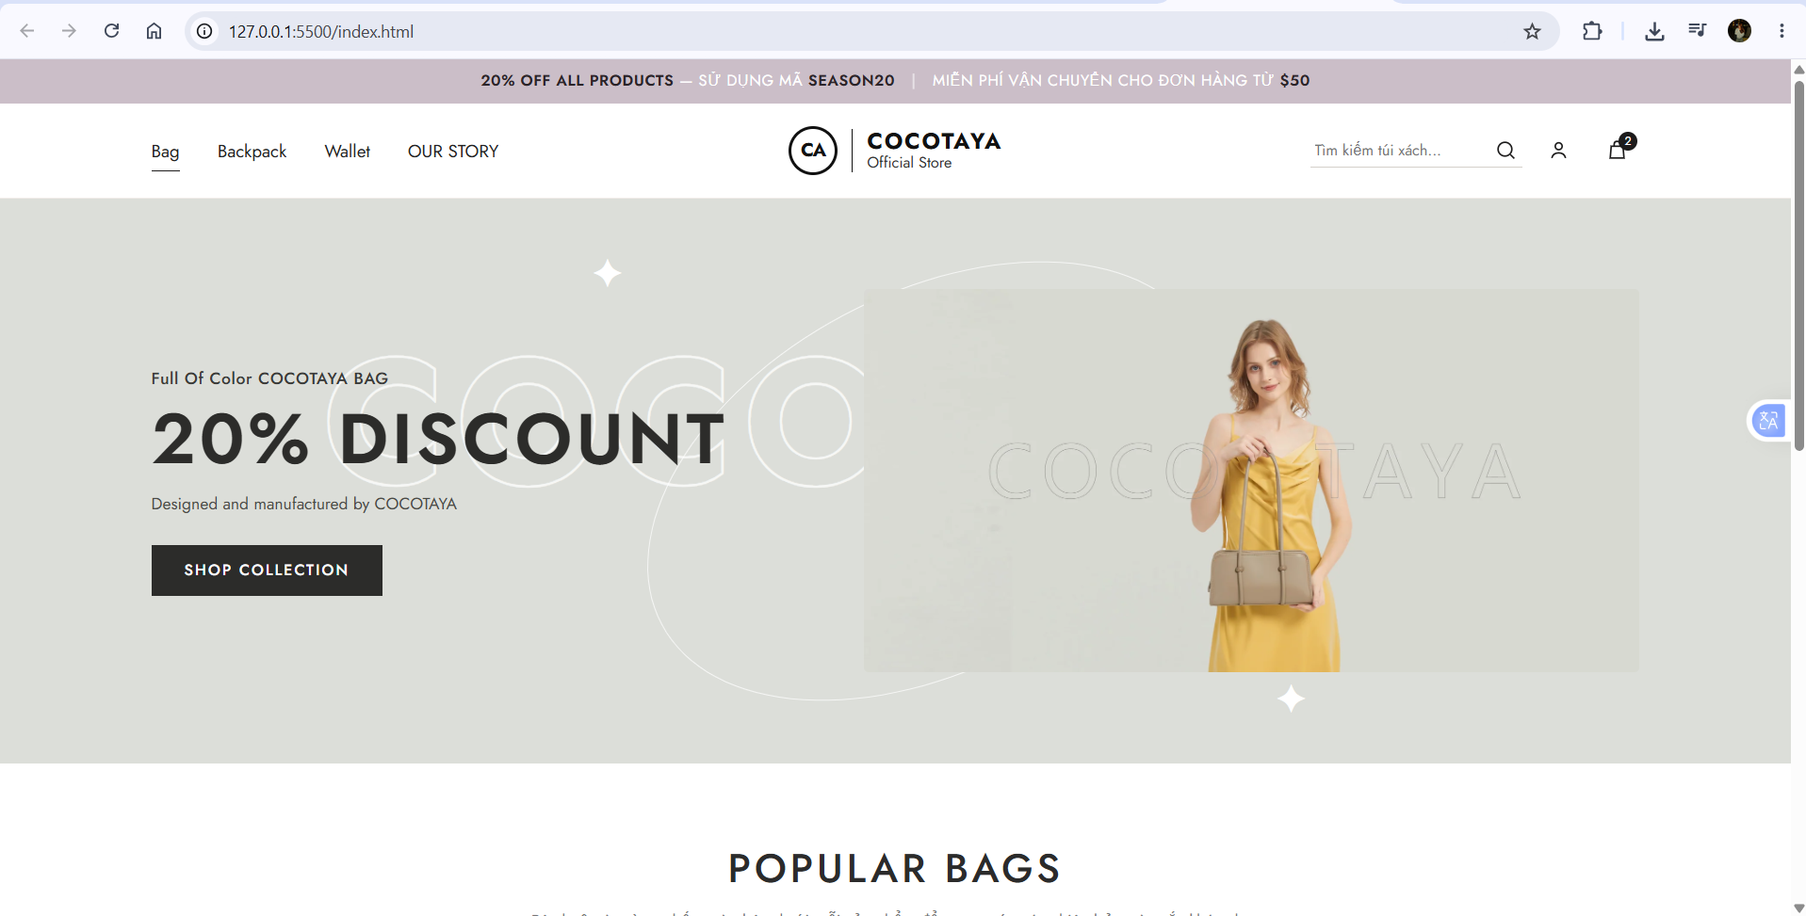
Hình 5.1. Tổng thể giao diện website sau khi cải tiến trên máy tính.
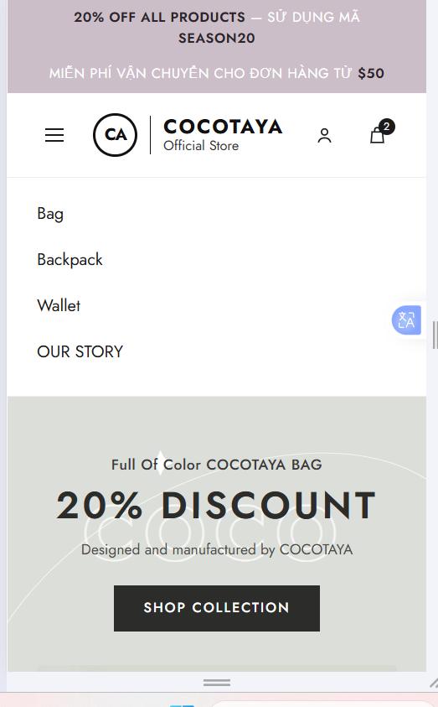
Hình 5.2. Giao diện hiển thị trên thiết bị di động (Responsive)
Kết quả thực tế sẽ được đánh giá dựa trên mức độ hoàn thiện của các thành phần giao diện, khả năng hiển thị thông tin khuyến mãi, sự cân đối giữa các thành phần điều hướng và khả năng thích ứng với kích thước màn hình khác nhau.

5.5. Kiểm thử và điều chỉnh giao diện
Sau khi hoàn thành giao diện, người thực hiện tiến hành kiểm tra trực tiếp trên trình duyệt Google Chrome. Quá trình kiểm thử tập trung vào khả năng hiển thị của Announcement Bar, Navbar, logo, các danh mục sản phẩm và nhóm biểu tượng chức năng.
Đối với giao diện Desktop, việc kiểm tra tập trung vào tính cân đối của bố cục, khoảng cách giữa các thành phần và khả năng truy cập các chức năng điều hướng. Đối với giao diện Mobile, người thực hiện sử dụng Chrome DevTools để mô phỏng kích thước màn hình điện thoại, qua đó kiểm tra khả năng thu gọn menu, vị trí logo và tình trạng chồng lấn giữa các thành phần.
Trong quá trình kiểm thử, người thực hiện cần tự phát hiện và điều chỉnh ít nhất một điểm chưa phù hợp trong giao diện. Nội dung điều chỉnh cụ thể bao gồm việc thẻ sản phẩm ban đầu bị đóng khung viền (border) thô cứng và thiếu tính năng tương tác màu sắc; đã được xử lý bằng cách loại bỏ viền khung (Frameless) và viết thêm JavaScript lắng nghe sự kiện hover vào từng chấm màu để cập nhật ảnh chiếc túi tương ứng ngay lập tức.
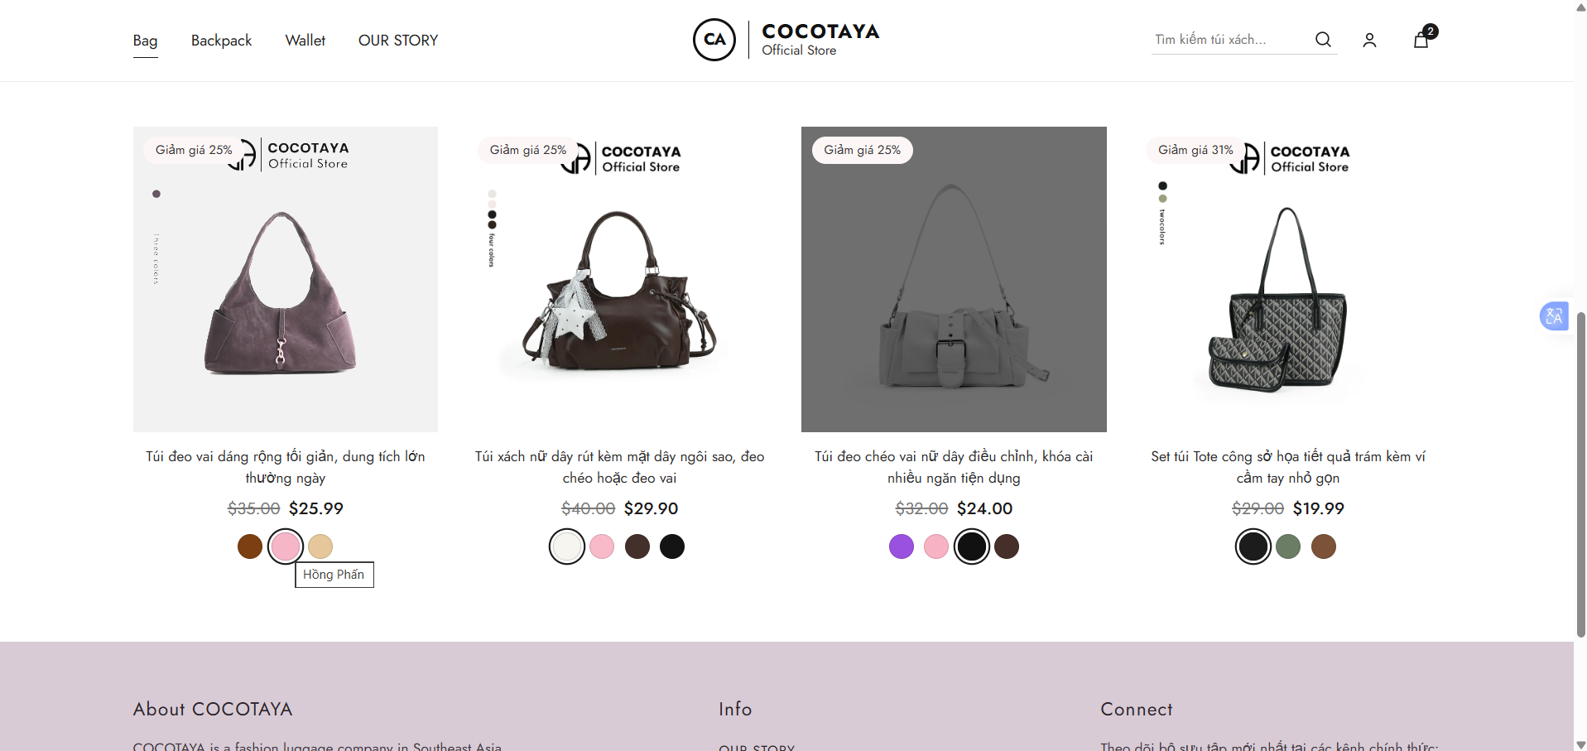
Hình 5.3. Tính năng tương tác đổi màu sản phẩm trực tiếp khi rê chuột.
Sau khi cập nhật mã nguồn, giao diện được mở lại trên trình duyệt để kiểm tra kết quả. Quá trình này nhằm đảm bảo những thay đổi được thực hiện không gây ảnh hưởng đến các thành phần khác và duy trì khả năng hiển thị trên các kích thước màn hình.

5.6. Đánh giá kết quả cải tiến
Dựa trên kết quả triển khai và kiểm thử, giao diện cải tiến sẽ được đánh giá theo các tiêu chí về tổ chức thông tin, khả năng điều hướng, tính nhất quán trong thiết kế và khả năng tương thích thiết bị.
Việc loại bỏ các thành phần không cần thiết khỏi thanh thông báo và chuẩn hóa bố cục Header giúp người dùng dễ dàng định vị. Đặc biệt, việc mạnh dạn sử dụng thiết kế không viền (Frameless) kết hợp tính năng đổi màu sản phẩm trực tiếp khi hover đã nâng tầm trải nghiệm người dùng (UX), giúp giao diện trở nên sinh động, trực quan và đúng chuẩn một Lookbook thời trang quốc tế.
Tuy nhiên, sản phẩm được xây dựng trong phạm vi HTML5 và CSS3 nên chỉ tập trung vào giao diện hiển thị. Các chức năng xử lý dữ liệu, đăng nhập, tìm kiếm thực tế, giỏ hàng và thanh toán không thuộc phạm vi triển khai của phiên bản này.

VI. QUẢN LÝ MÃ NGUỒN VÀ TRIỂN KHAI WEBSITE TRÊN GITHUB

6.1. Tạo repository và quản lý mã nguồn
Sau khi hoàn thành giao diện cải tiến, người thực hiện sử dụng Git và GitHub để quản lý mã nguồn dự án. Repository được tạo với chế độ Public nhằm cho phép giảng viên truy cập và kiểm tra sản phẩm.
Các tệp mã nguồn được tổ chức theo cấu trúc phù hợp, bao gồm tệp HTML, CSS và thư mục hình ảnh. Quá trình cập nhật mã nguồn được thực hiện thông qua các thao tác commit và push để đồng bộ những thay đổi từ máy tính cá nhân lên repository.
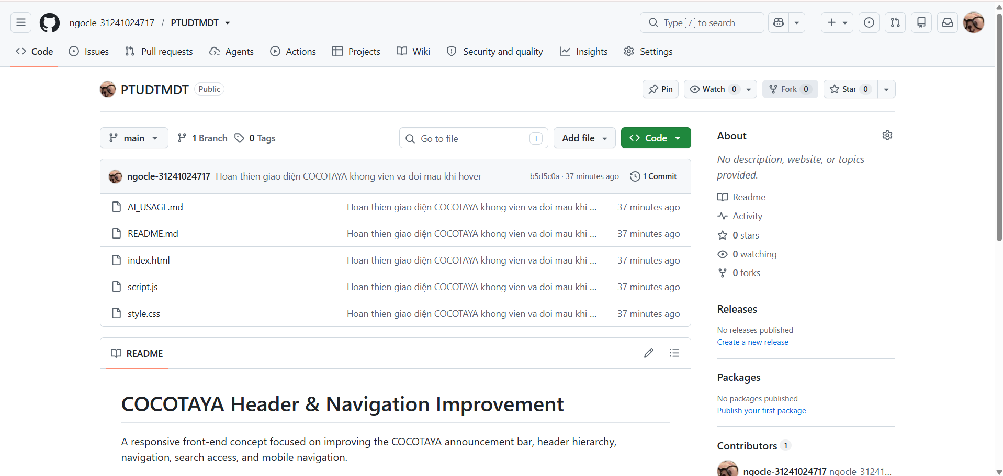
Hình 6.1. Repository mã nguồn được công khai trên GitHub.

6.2. Hoàn thiện tài liệu dự án
Để hỗ trợ quá trình kiểm tra và sử dụng mã nguồn, dự án được bổ sung hai tài liệu chính là README.md và AI_USAGE.md.
README.md trình bày thông tin tổng quan về dự án, website tham khảo, khu vực giao diện được cải tiến, công nghệ sử dụng, cách chạy trang web và những thay đổi đã thực hiện.
AI_USAGE.md ghi nhận quá trình ứng dụng AI trong bài tập, bao gồm công cụ sử dụng, mục đích, các prompt chính, kết quả đề xuất và những nội dung đã được người thực hiện kiểm tra, điều chỉnh hoặc bổ sung.
Việc xây dựng hai tài liệu này giúp minh bạch hóa quá trình thực hiện, đồng thời hỗ trợ giảng viên đánh giá mức độ hiểu biết và khả năng làm chủ mã nguồn của sinh viên.

6.3. Triển khai website bằng GitHub Pages
Bên cạnh việc công khai mã nguồn, người thực hiện sử dụng GitHub Pages để triển khai giao diện HTML/CSS thành một website có thể truy cập trực tiếp bằng trình duyệt.
Sau khi cấu hình nhánh triển khai và thư mục chứa tệp index.html, hệ thống tiến hành xuất bản website và cung cấp đường dẫn truy cập. Người thực hiện tiếp tục kiểm tra đường dẫn được tạo để đảm bảo các thành phần giao diện và hình ảnh được hiển thị chính xác.
Đường dẫn repository: https://github.com/ngocle-31241024717/PTUDTMDT
Đường dẫn website: https://ngocle-31241024717.github.io/PTUDTMDT/

6.4. Tổng kết kết quả thực hiện
Thông qua quá trình khảo sát website COCOTAYA Official Store, phân tích các vấn đề về trải nghiệm người dùng và xây dựng phương án cải tiến, người thực hiện có cơ sở để triển khai một phiên bản Header và Navigation mới bằng HTML5 và CSS3.
Sản phẩm hướng đến việc cải thiện cách tổ chức thông tin khuyến mãi, chuẩn hóa bố cục điều hướng và nâng cao khả năng hiển thị trên nhiều kích thước màn hình. Đồng thời, quá trình lập trình, kiểm thử và quản lý mã nguồn trên GitHub giúp người thực hiện vận dụng các kiến thức cơ bản về phát triển giao diện website thương mại điện tử.
Việc kết hợp AI trong quá trình phân tích và hỗ trợ lập trình cũng góp phần định hướng phương án thực hiện. Tuy nhiên, kết quả cuối cùng vẫn cần được kiểm tra, điều chỉnh và giải thích bởi người thực hiện nhằm đảm bảo khả năng làm chủ sản phẩm.

